# Holstentor- LUBECCA

Da Wikipedia, l'enciclopedia libera.

Vai a: [navigazione](http://it.wikipedia.org/wiki/Holstentor#mw-head), [cerca](http://it.wikipedia.org/wiki/Holstentor#p-search)

[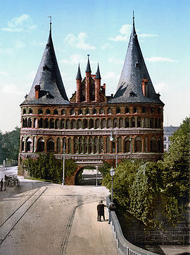](http://it.wikipedia.org/wiki/File:Holstentor_03.jpg) [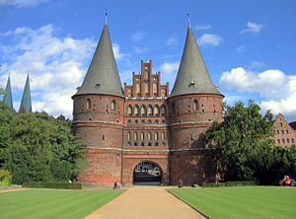](http://it.wikipedia.org/wiki/File:Holstentor04.jpg)

La Holstentor in una cartolina del 1879 La Holstentor oggi

La **Holstentor** è la più famosa delle porte cittadine appartenenti alla fortificazione medievale della città di [Lubecca](http://it.wikipedia.org/wiki/Lubecca). È uno dei monumenti più celebri di tutta la [Germania](http://it.wikipedia.org/wiki/Germania). Consiste di due torri circolari collegate con un edificio di mattoni che copre il passaggio d'ingresso. È uno dei più importanti esempi del [Gotico baltico](http://it.wikipedia.org/wiki/Gotico_baltico) che faceva uso principalmente del mattone rosso.

La porta principale venne eretta dal mastro cittadino [Heinrich Helmsted](http://it.wikipedia.org/w/index.php?title=Heinrich_Helmsted&action=edit&redlink=1) tra il [1464](http://it.wikipedia.org/wiki/1464) e il [1478](http://it.wikipedia.org/wiki/1478). Quella esistente è la superstite di una serie di porte di difesa nel lato ovest della città.

|  |  |  |
| --- | --- | --- |
|  |  |  |

|  |
| --- |
| L’emblema di Lubecca  L’Holstentor è la porta d’accesso alla città, raffigura il potere e la fierezza della “regina della Lega anseatica “ Questa costruzione fortificata, in stile tardo gotico dalle pareti di uno spessore di 3,50 metri, risale al XV secolo. Poco mancò che nel 1855 venisse sacrificata per far posto alla stazione ferroviaria. Fortunatamente venne preservata diventando così l’emblema di questa città un tempo così influente. L’interno della costruzione è stato adibito a museo in cui è stata allestita una mostra permanente dedicata all’attività del mercante. L’esposizione „Die Hanse – Macht des Handels“(la Lega anseatica –il potere del commercio) documenta il lavoro di un’orgogliosa corporazione che contribuì al prestigio della città nel corso del medioevo. |